信号台紙

\*色だけだと見えない人もいるので、文字でも書くと良い

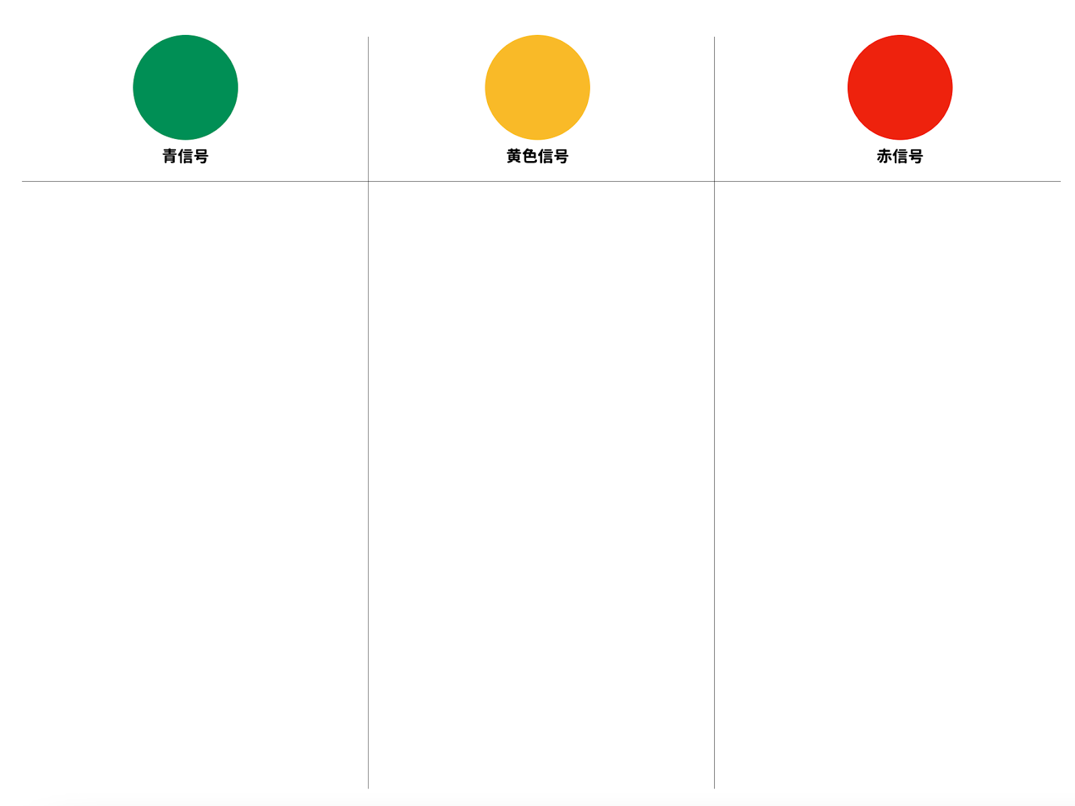

●上に次の文字を入れる

